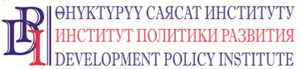
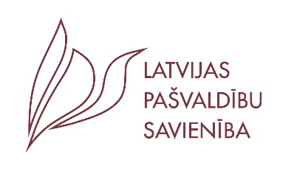

ПРЕСС-РЕЛИЗ
15 мая 2020 г.

ОРГАНЫ МСУ ЛАТВИИ РАССКАЗАЛИ КОЛЛЕГАМ ИЗ КЫРГЫЗСТАНА О ТОМ,
КАК ОНИ ПОДДЕРЖИВАЮТ И ЗАЩИЩАЮТ СВОИХ ГРАЖДАН
ВО ВРЕМЯ ЭПИДЕМИИ ПРИ ВСЕМЕРНОЙ ПОДДЕРЖКЕ ПРАВИТЕЛЬСТВА

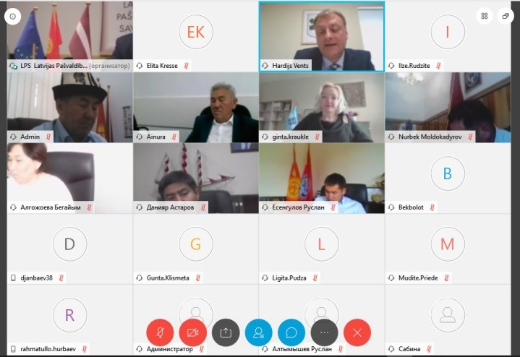
13 мая 2020 года при поддержке Проекта «Голос граждан и подотчетность органов МСУ», финансируемого Швейцарией, и участии Союза МСУ КР, состоялась видеоконференция, в ходе которой мэры городов и главы айыл окмоту Кыргызстана общались с руководителями муниципалитетов Латвии, делясь своими проблемами и изучая опыт коллег. Главный урок состоял в том, что во время такого тяжелого кризиса правительство должно больше доверять и масштабнее поддерживать местные самоуправления, чтобы те быстрее, качественнее, надежнее и успешнее защитили и поддержали граждан. Что вызвало наибольший интерес в опыте работы самоуправлений Латвии в условиях кризиса, чему можно научиться?

Самоуправления Латвии создали такую систему взаимодействия с государством, которой поверили люди. Ключевое значение имела информация – каждый житель Латвии получает информацию от органов МСУ и доверяет ей, так как доверие граждан к органам МСУ традиционно выше, чем уровень доверия к некоторым государственным структурам. Ассоциация МСУ Латвии сразу же была включена с работу Национальной комиссии по кризису, это было необходимо, чтобы государство и самая близкая часть управления – местное самоуправление работали как единый механизм. Ассоциация проводит регулярные видеоконференции для всех органов МСУ с министрами: финансов, здравоохранения, благосостояния (аналог министерства социального развития), внутренних дел. К конференциям подключаются до 1000 руководителей и сотрудников органов МСУ, напрямую получая информацию о ситуации, мерах, принимаемых правительством, перспективах развития. Крайне важно, что во время такой конференции министр финансов Латвии неоднократно и публично заявил о том, что местные бюджеты не будут подвержены секвестру (сокращению).
Гинтс Камински, председатель Ассоциации Cамоуправлений Латвии

Местные самоуправления Латвии в условиях эпидемии также не остались в стороне от проблем бизнеса. Органы МСУ могут получить беспроцентный заем из государственного бюджета для реализации инвестиционных проектов. Общий объем средств, выделенных на эти цели, составил 150 миллионов евро. Эти значительные средства пойдут на строительство, закупку услуг и другие проекты, которые смогут оживить экономику на местах. Приоритет отдается строительству, которое «потянет» за собой подрядчиков и субподрядчиков. Все компании, затронутые кризисом, могут получить кредитные гарантии и кредиты на оборотный капитал в государственном финансовом институте развития «Алтумс» (Altums). Суммы кредитов – до 15 миллионов евро, сроки погашения – до 25 лет.
Андра Фелдмане, советник Председателя Ассоциации Cамоуправлений Латвии

Регионы Латвии не оставили региональное развитие в условиях кризиса. Удаленно собрали и обсудили проекты развития муниципалитетов. Продолжаются проекты по поддержанию культурного наследия, идет поиск новых форм организации проектов, пригодных для удаленного формата. Почти ежедневно идут семинары по энергоэффективности. Совместно с Эстонией разработали интересный проект «Лесная тропа», протяженностью 1600 километров. Успешно популяризировали этот проект, побудили людей пойти этим маршрутом, не нарушая социальную дистанцию в два метра. Нашли способ популяризировать этот проект через блогеров.
В муниципалитете Паргауя решили сохранить бесплатное питание для детей в условиях дистанционного обучения – роздали семьям талоны, которые можно отоварить в местных магазинах. Тем самым поддержали и семьи, и местных предпринимателей.
Кризис – это проблемы, с которыми нам нужно очень быстро работать каждый день. Но есть и плюсы. Например, появился стимул сделать то, что мы откладывали во время мирной ситуации.
Хардийс Вентс, председатель Видземского региона планирования, председатель муниципалитета Паргауя (Pārgaujas novads)
Руководителей органов МСУ Кыргызстана интересовали вопросы о том, как оплачивалась зарплаты муниципальным служащим; насколько увеличилось количество людей, нуждающихся в помощи во время кризиса; как будет поддержите доходную часть бюджета, если будут налоговые каникулы; на какой срок органы МСУ могут получить заем у правительства; вернулись ли мигранты и как они устраиваются; как Рига переносит отсутствие туристов; каких полномочий не хватает органам МСУ в суловиях кризиса; какие каналы использовались для информирования органов МСУ о мерах правительства; не требует ли эпидемия новых регламентов работы для самих органов МСУ, муниципальных учреждений и организаций?
Подробные ответы на эти и другие вопросы читайте на сайте журнала «Муниципалитет» (http://municipalitet.kg/ru/article/full/2224.html).

По всем вопросам обращаться к специалисту по связям с общественностью
Нургуль Джаманкуловой, NJamankulova@dpi.kg , 0770 771-711, 0555 313-385.

Проект «Голос граждан и подотчетность органов местного самоуправления: бюджетный процесс», финансируемый Правительством Швейцарии через Швейцарское Управление по Развитию и Сотрудничеству (SDC) и выполняемый Институтом политики развития (далее – Проект). Www.vap.kg

